El Alcalde Adolfo Barrios y el Concejo Municipal ejecutan el proyecto de ampliación de red eléctrica secundaria trifilar en la comunidad El Anonal.

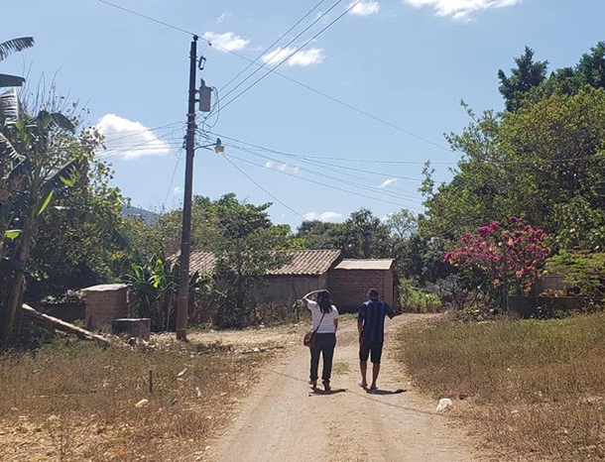
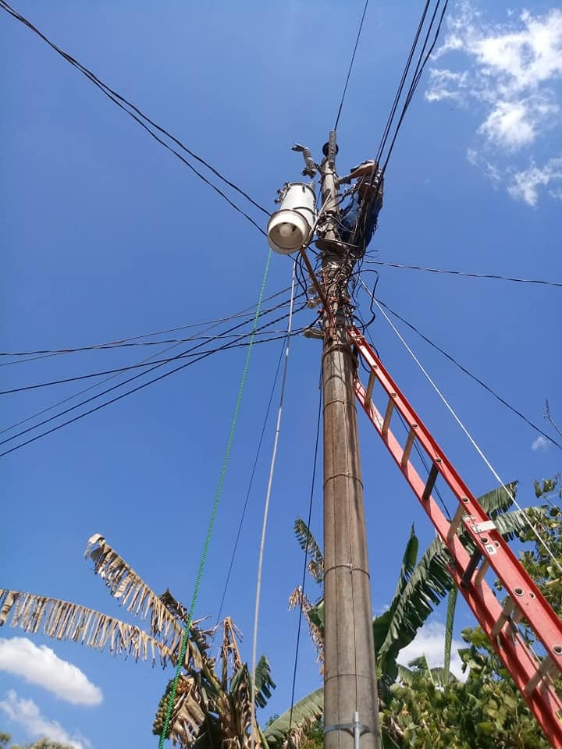

Gracias al departamento Eléctrico de la Alcaldía de Nejapa coordinado por Juan Osuna, el Alcalde Adolfo Barrios y el Concejo Municipal, llevaron a cabo el proyecto de ampliación de red eléctrica secundaria trifilar de 215 metros, en la comunidad El Anonal, beneficiando a 12 familias, con un monto de $3,750.00.

Dicho proyecto consiste en el traslado de sub estación para balancear carga y superar deficiencia de la red, esto permitirá mejorar la calidad de vida de los beneficiados.
#Nejapa360
#AdolfoBarriosAlcalde
#NejapaTieneFuturo

Dan Inicio los Círculos de Familia

El Alcalde Adolfo Barrios acompañado por la concejal y coordinadora de los Círculos de Familia la Licda. Sandra Serrano, hicieron entrega de sillas al Círculo de Familia de la Lotificación Aldea de Mercedes; esto en coordinación con el Comité Municipal de Prevencion Violencia CMPV.
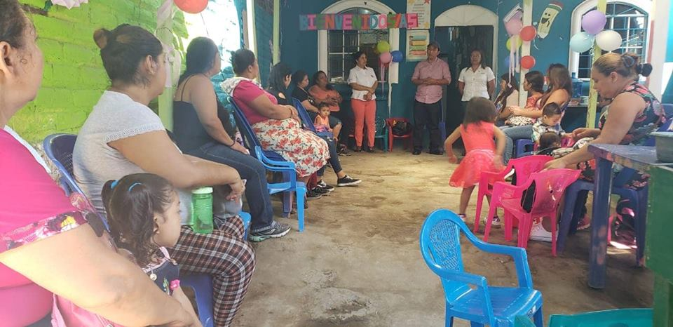

Esto es parte del apoyo que el Alcalde Adolfo Barrios y su Concejo Municipal brindan a la niñez nejapenses.

#Nejapa360
#AdolfoBarriosAlcalde
#NejapaTieneFuturo

Torneo Relámpago Infantil, Juvenil y Femenino de la zona Norte participación las comunidades del Anonal, La Portada, Mapilapa, Nva. Esperanza, Barba Rubia y Casco Urbano, como invitados estuvieron Tonacatepeque y La Pinera de Apopa con equipos Femeninos.

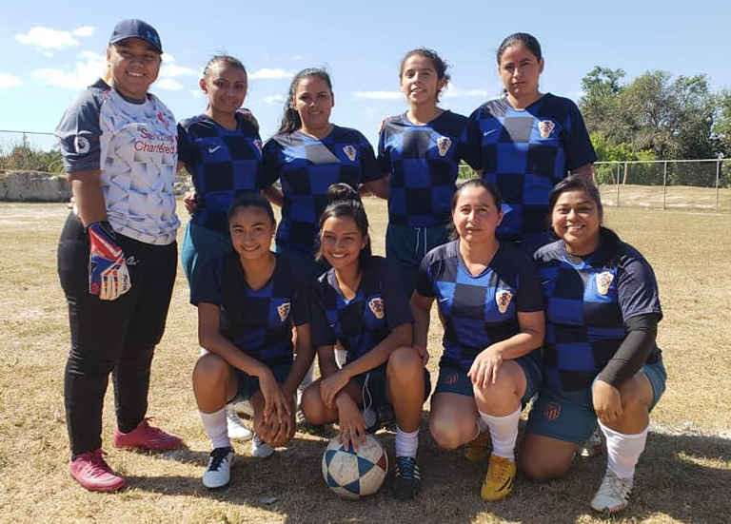
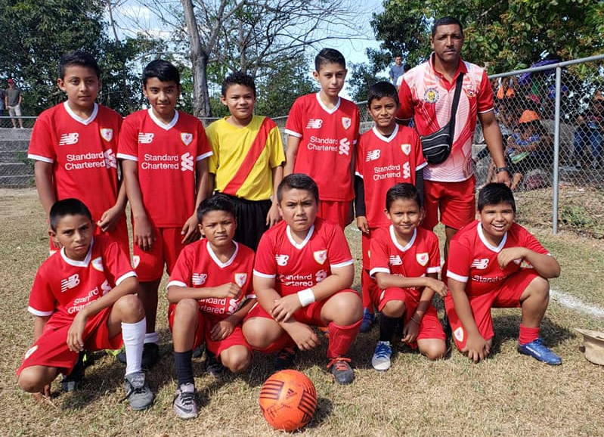

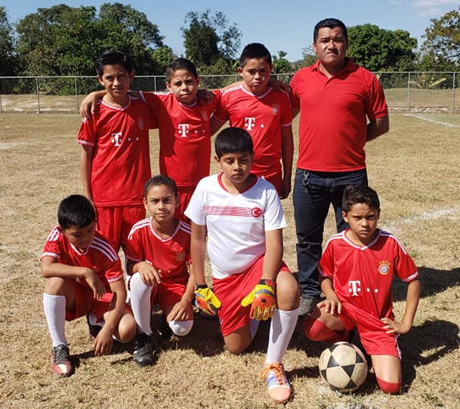

Campeones:
Infantil: Nueva Esperanza
Juvenil: Fuerte San Francisco de Barba Rubia
Femenino: San Jerónimo Nejapa
El Alcalde Adolfo Barrios y el Concejo Municipal, a través de la Unidad de Deportes, se encuentra apoyando a la juventud y niñez.

#Nejapa360
#AdolfoBarriosAlcalde
#NejapaTieneFuturo

La Alcaldía de Nejapa llevó a cabo el martes 12 de febrero, una reunión informativa sobre la consulta ciudadana que se encuentra realizando el Ministerio de Medio Ambiente sobre la construcción de la nueva planta de tratamiento de aguas residuales; un espacio en el que la población puede dar su opinión respecto al proyecto.

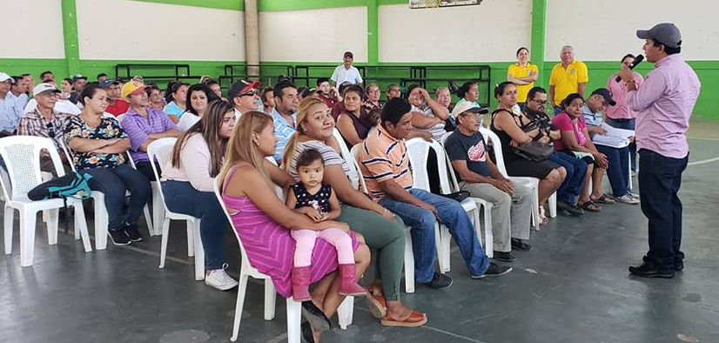

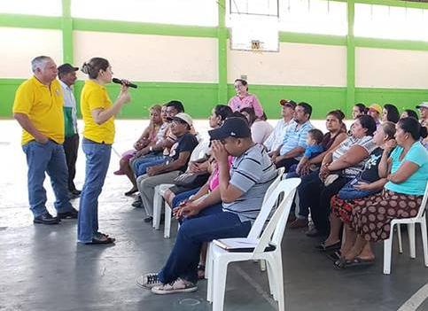
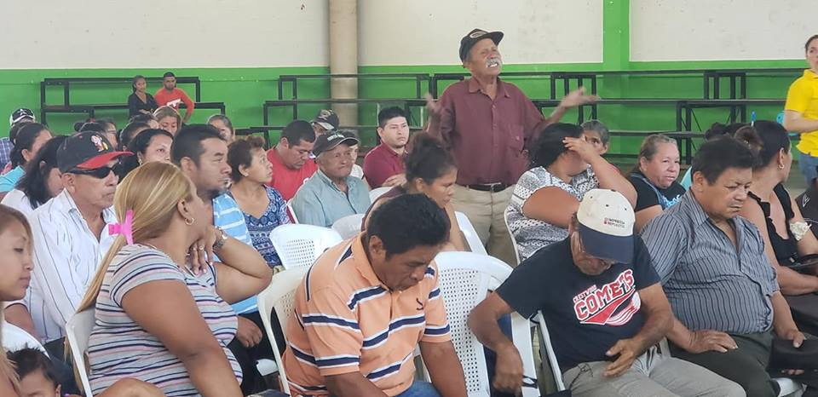

El Alcalde Adolfo Barrios y representantes de la empresa constructora INYPSA, estuvieron presentes. Le invitamos a que visite la página web del Ministerio de Medio Ambiente y pueda dar su opinión.
#Nejapa360
#AdolfoBarriosAlcalde
#NejapaAmbiental
#NejapaTieneFuturo

El Alcalde Adolfo Barrios y el Concejo Municipal dan acompañamiento a la directiva de la Lotificación El Macance para la obtención de sus escrituras.

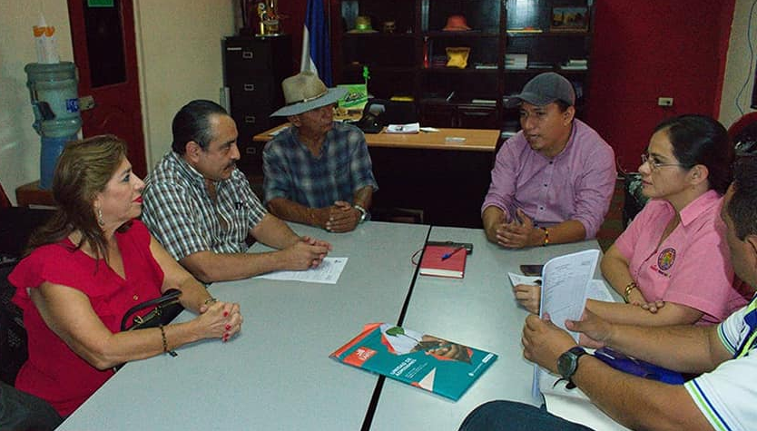

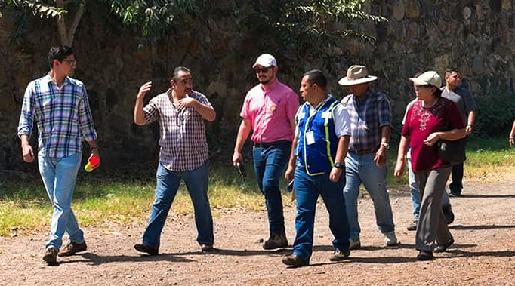

Como parte del acompañamiento por parte de Alcalde Adolfo Barrios y su Concejo Municipal, sostuvo una reunión acompañado por la Licda Karen Castillo del departamento Jurídico de la Alcaldía de Nejapa y el Arq. José Monrroy, con la directiva de la Lotificación El Macance, personal de la Defensoría del Consumidor CDC y el Presidente de lotificadora; para tratar asuntos relacionados a la legalización de la Lotificación El Macance.
En esta reunión se verificaron los linderos de la parcelación basados en datos del archivo de la Unidad Ejecutora de Obras Civiles, realizando posteriormente un recorrido de reconocimiento de la Lotificacion El Macance.
Este esfuerzo es con el objetivo, de que los habitantes de dicho lugar cuenten con sus escrituras.
#Nejapa360
#AdolfoBarriosAlcalde
#NejapaTieneFuturo

El Alcalde Adolfo Barrios de cerca con la población.
________________________________________________________________________
Con el objetivo de conocer de cerca las necesidades de la población y escuchar sus sugerencias y opiniones sobre la gestión, el Alcalde Adolfo Barrios y la Síndica Municipal Carmen Flores, llevaron a cabo una visita casa por casa en la comunidad El Anonal.
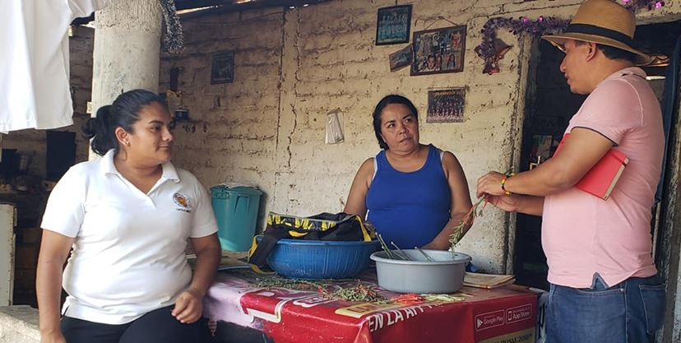

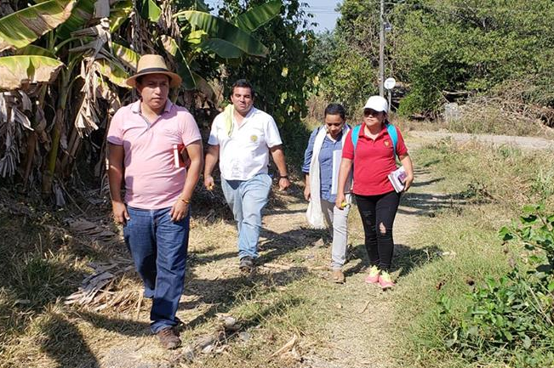
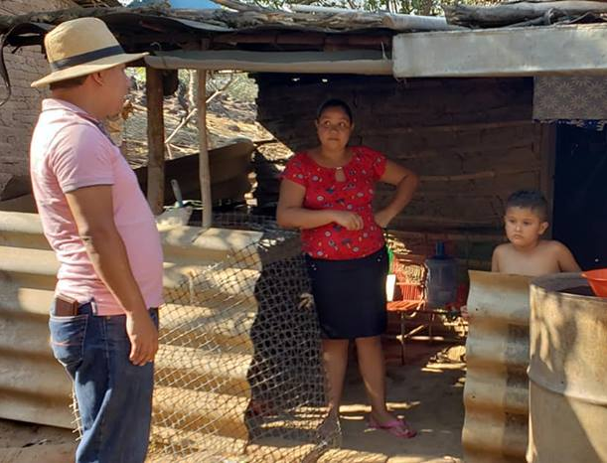

Esto permite conocer de primera mano las necesidades de los habitantes y continuar trabajando por el desarrollo del municipio.
#Nejapa360
#AdolfoBarriosAlcalde
#NejapaTieneFuturo

Comité Municipal de Protección Civil de Nejapa elabora el Plan Verano 2019.
____________________________________
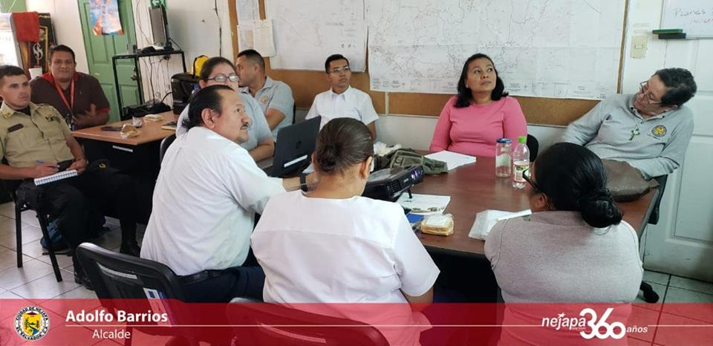

El Comité Municipal de Protección Civil de Nejapa, conformado por el Depto. de Gestión de Riesgo, Clinica Municipal Tres Cantos, Participación Ciudadana, Gerencia de Servicios Municipales, Medio Ambiente, Polideportivo de Nejapa, CAM, Unidad de Salud, Iglesia Católica San Jerónimo Dr, delegada de Protección Civil, PROVIDA, Comandos de Salvamento y PNC, acompañados por el Gerente General, Lic. Felix Medina; llevaron a cabo una reunión para elaborar el Plan Verano 2019.

Esto con el objetivo de brindar seguridad durante las diferentes actividades religiosas y a los turistas que visiten el Polideportivo de Nejapa Vitoria-Gasteiz.

#Nejapa360
#AdolfoBarriosAlcalde
#NejapaTieneFuturo

Centro de Alcance Calle Vieja Sector 3, abre Circulo de Familia.
____________________________________

La Concejal Licda. Roxana Acosta, acompañada por Rosa Ramírez, coordinadora del Centro de Alcance de Calle Vieja Sector 3 y la Licda. Heidy Madeline Rivera Álvarez, Técnico del MINED; llevaron a cabo la apertura del Circulo de Familia en el Centro de Alcance de Calle Vieja Sector 3, un espacio de desarrollo infantil desde que está en el vientre de la madre, hasta los 4 años.

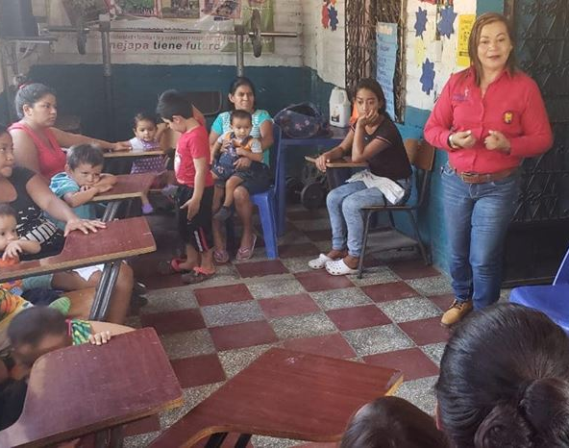
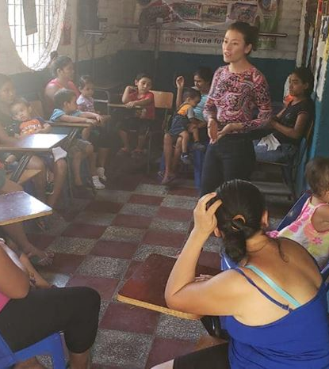

El apoyo a los niños es una de las prioridades del Alcalde Adolfo Barrios y su Concejo Municipal.
#Nejapa360
#AdolfoBarriosAlcalde
#NejapaTieneFuturo

Mesa 4 del programa El Salvador Seguro planifican actividades en el marco Nejapa Seguro.
________________________________________

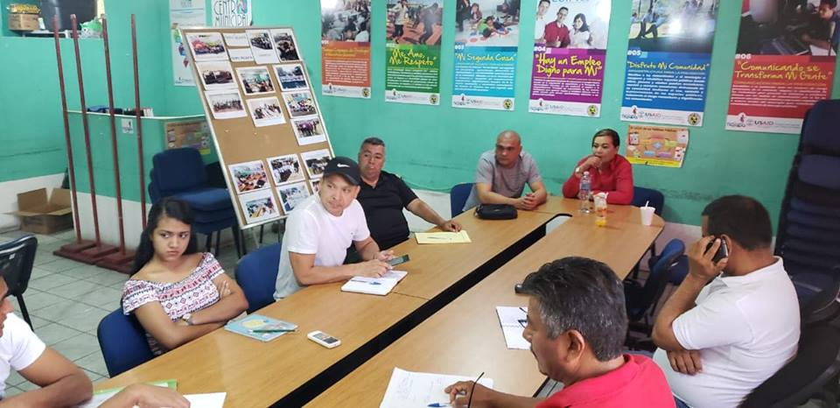

El Comité Municipal de Prevención de la Violencia CMPV, llevó a cabo una reunión con la mesa 4 Rehabilitación y Dinamización de Espacios Públicos, participando INJUVE PREPAZ, INDES y Unidad de Deportes de la Alcaldía de Nejapa, acompañados por los concejales Roxana Acosta y Noé Renderos, con el objetivo de elaborar el plan de trabajo de dicha mesa.
#Nejapa360
#AdolfoBarriosAlcalde
#NejapaTieneFuturo

Nejapenses son beneficiados con materiales gracias al Alcalde Adolfo Barrios y el Concejo Municipal.

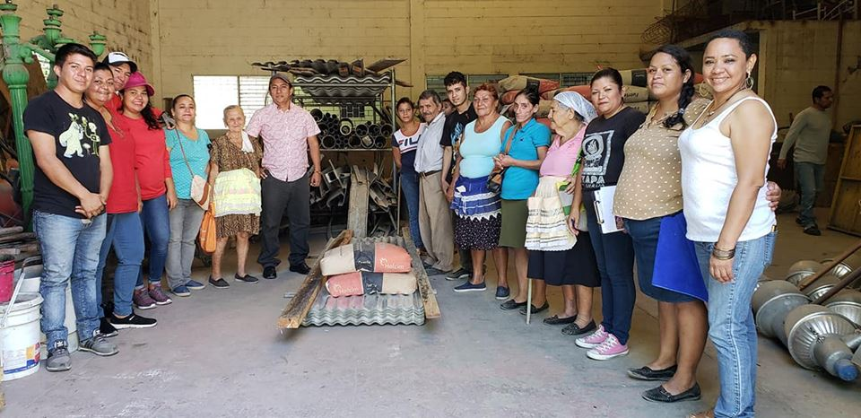

El Alcalde Adolfo Barrios hizo entrega de la donación de materiales a 20 familias nejapenses, tales como: láminas, cemento y cuartones como ayuda para realizar reparaciones en sus viviendas.
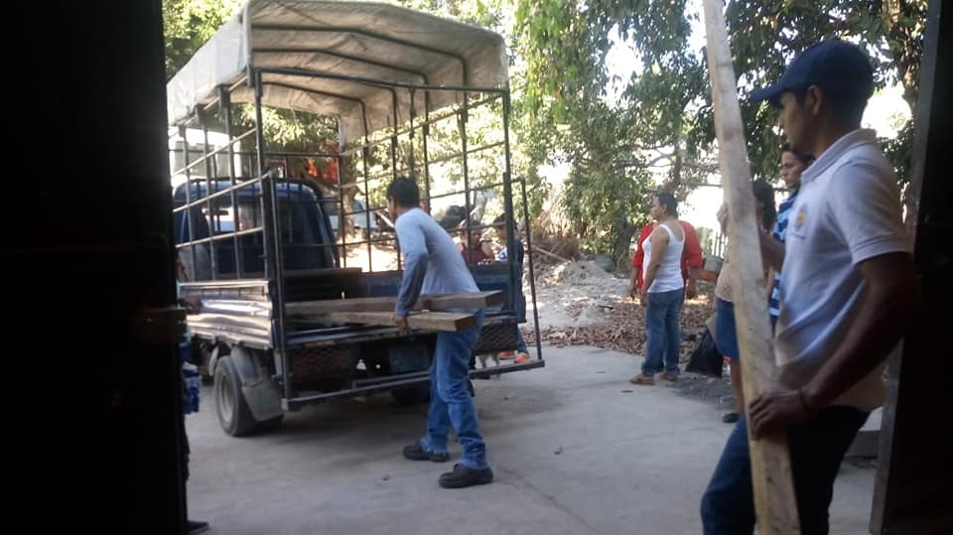
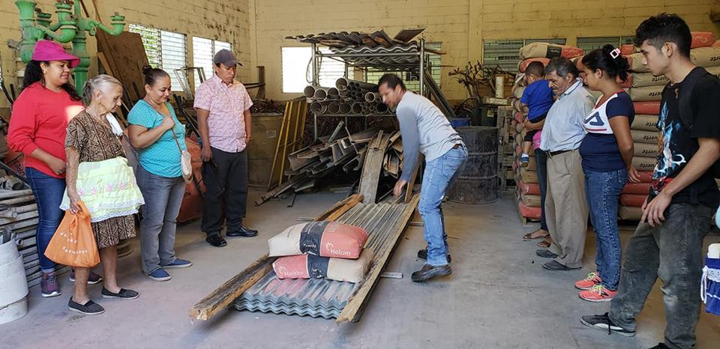

La donación tiene una Inversión de $10,000.00, de esta manera solventar algunas necesidades de la población.
#Nejapa360
#AdolfoBarriosAlcalde
#NejapaTieneFuturo

El Alcalde Adolfo Barrios y el Concejo Municipal realizó el Tercer Agromercado.
________________________________________

Como parte del trabajo de la apuesta Nejapa Productivo, de la Plataforma de Gobierno Local Nejapa Tiene Futuro, el Alcalde Adolfo Barrios y su Concejo Municipal a través de la Unidad de Desarrollo Económico Local Alternativo, desarrolló el tercer AGROMERCADO, en el que participaron productores y emprendedores nejapenses, ofreciendo productos como: café, chocolate, comida típica, artesanías, entre otros.
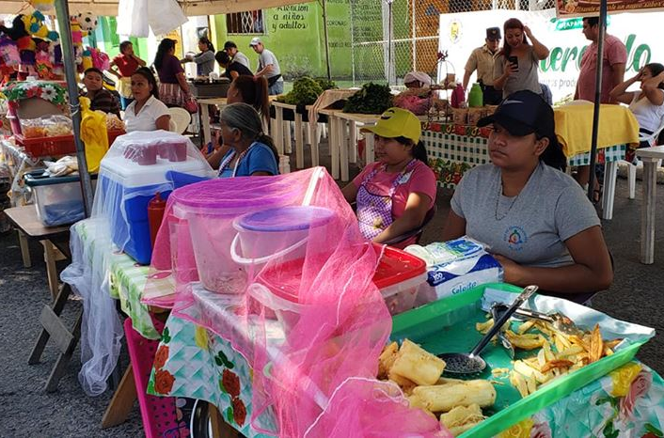
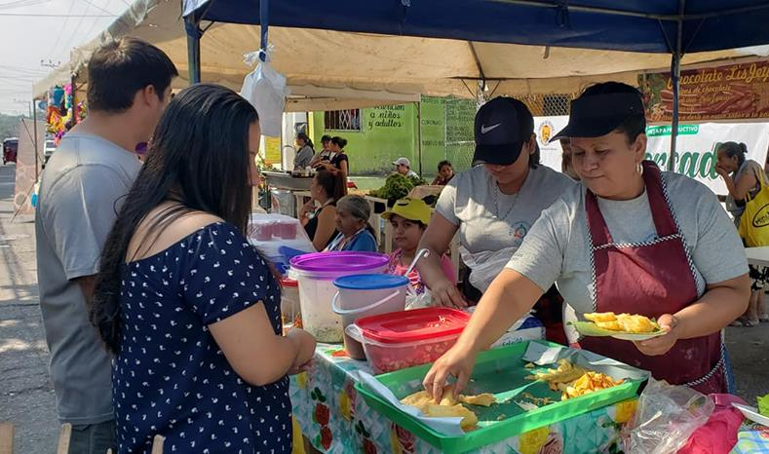

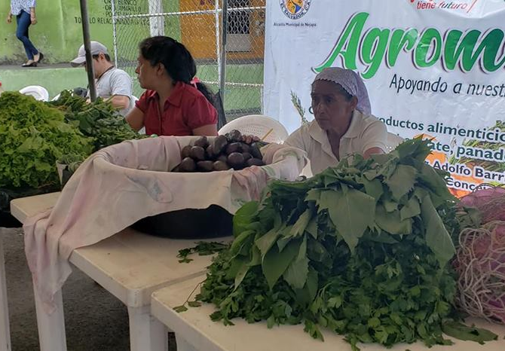
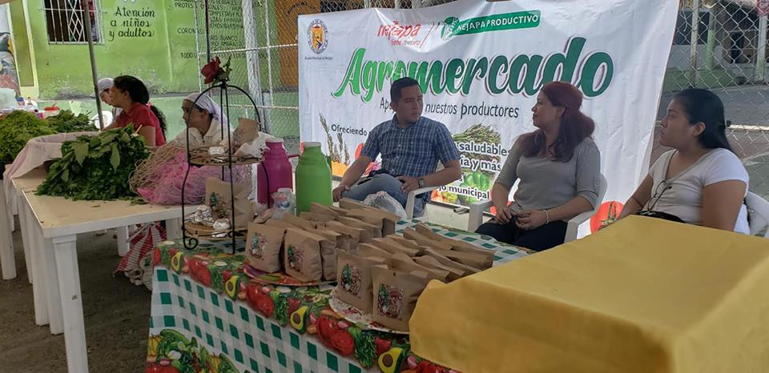

Apoyemos a nuestros productores, consumiendo sus productos.
#Nejapa360
#AdolfoBarriosAlcalde
#NejapaTieneFuturo

Comunidad La Portada, celebró sus Fiestas Patronales en honor al Santo Niño de Atocha.
________________________________________

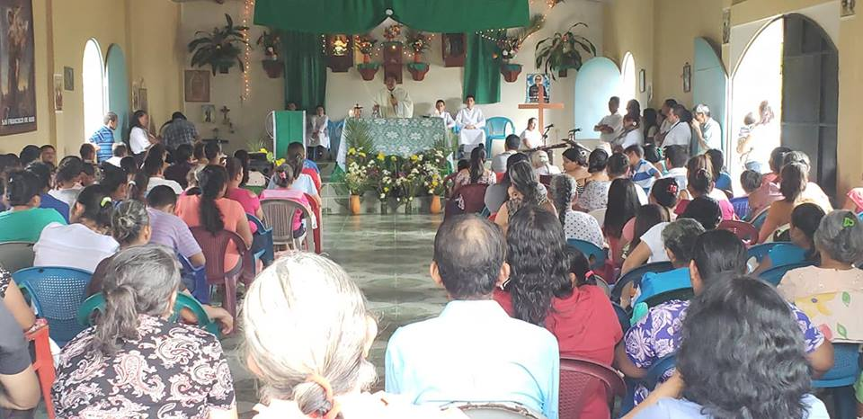

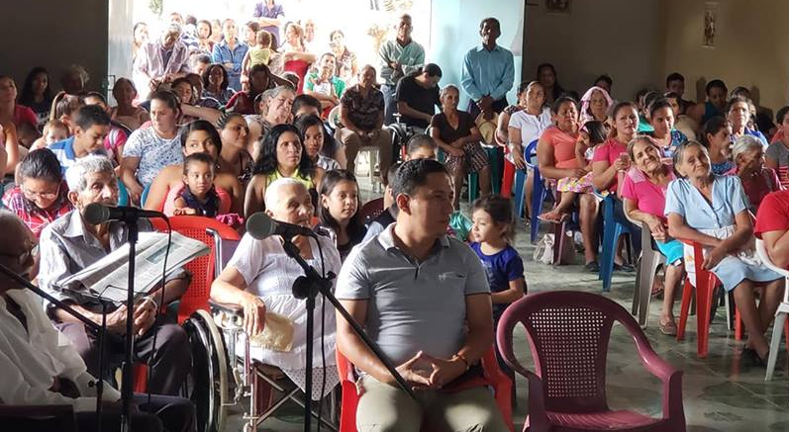
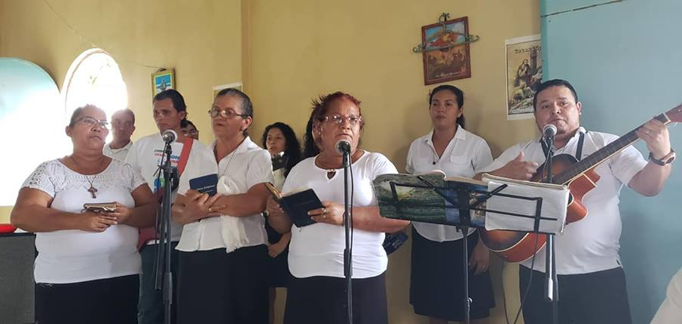

Este domingo 17 de febrero, la comunidad La Portada llevó a cabo la misa patronal en honor al Santo Niño de Atocha, en la que fue invitado Alcalde Adolfo Barrios.

Felicitamos a la comunidad por celebrar sus Fiestas Patronales.
#Nejapa360
#AdolfoBarriosAlcalde
#NejapaTieneFuturo

